*Tuần: …….. PPCT: tiết………*

Bài 5

**THỰC HÀNH: VIẾT BÁO CÁO VỀ ĐẶC ĐIỂM VÀ BIỂU HIỆN**

**CỦA NỀN KINH TẾ TRI THỨC**

(….. tiết)

# I. MỤC TIÊU

**1. Kiến thức**

Thu thập tư liệu, viết được báo cáo tìm hiểu về đặc điểm và các biểu hiện của nền kinh tế tri thức.

**2. Năng lực**

**\* Năng lực chung:**

- Năng lực tự chủ và tự học: Chủ động thực hiện nhiệm vụ học tập được giao. Ghi chép thông tin bằng các hình thức phù hợp, thuận lợi cho việc ghi nhớ, sử dụng, bổ sung khi cần thiết.

- Giao tiếp hợp tác: Biết sử dụng ngôn ngữ kết hợp với các loại phương tiện phi ngôn ngữ đa dạng để trình bày thông tin, ý tưởng và để thảo luận, lập luận, đánh giá các vấn đề. Biết chủ động trong giao tiếp, tự tin và biết kiểm soát cảm xúc, thái độ khi nói trước nhiều người.

- Giải quyết vấn đề và sáng tạo: được hình thành và phát triển thông qua các hoạt động phát hiện vấn đề, tìm logic trong giải quyết vấn đề, đề xuất được giải pháp giải quyết vấn đề liên quan đến nền kinh tế tri thức.

**\* Năng lực chuyên biệt:**

- Sử dụng các công cụ Địa lí học: Tìm kiếm, chọn lọc được thông tín từ các văn bản tài liệu phù hợp với nội dung, chủ để nghiên cứu; sử dụng được tranh, ảnh địa lí để hiểu được đặc điểm và các biểu hiện của nền kinh tế tri thức.

- Khai thác internet phục vụ môn học: Tìm kiếm, thu thập, chọn lọc và hệ thống được các thông tin từ các trang web liên quan đến kinh tế tri thức.

- Cập nhật thông tin và liên hệ thực tế: Tìm kiếm thông tin cập nhật về sự phát triển của kinh tế tri thức và liên hệ với Việt Nam

**3. Phẩm chất**

Biết được quá trình hình thành nền kinh tế tri thức và các yếu tố ảnh hưởng đến nền kinh tế tri thức đề từ đó có thêm sự chuẩn bị cho việc phát triển nền kinh tế tri thức ở Việt Nam trong tương lai.

**II. THIẾT BỊ DẠY HỌC VÀ HỌC LIỆU**

1. Giáo viên

# - Các tài liệu có liên quan.

# - Phiếu đánh giá sản phẩm nhóm.

# - Đường link một số trang web để HS tìm dữ liệu:

# + <https://vi.wikipedia.org/wiki/Kinh_t%E1%BA%BF_tri_th%E1%BB%A9c>

# + <https://vjol.info.vn/index.php/khxhvn/article/view/23936>,...

+ <https://www.youtube.com/watch?v=NJ28mYJLJI4>

+ <https://www.youtube.com/watch?v=DMc6GUKw0l0>

+ <https://aistudios.com/dashboard>

# 2. Học sinh

* Giấy note để làm việc cá nhân;
* Bút màu để làm việc nhóm;
* Dụng cụ truy cập Internet tìm hiểu về nền kinh tế tri thức

# III. TIẾN TRÌNH DẠY HỌC

**Hoạt động 1: Khởi động/Mở đầu**

1. *Mục tiêu:*

- Tạo tình huống học tập, kết nối kiến thức HS đã có về nền kinh tế tri thức.

- Tạo hứng thú, kích thích tò mò của HS.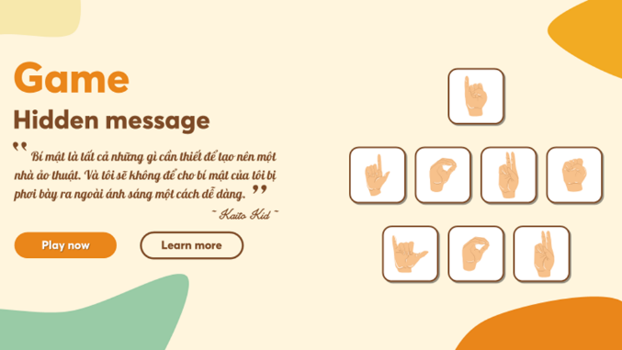

*b) Nội dung:* HS tham gia trò chơi “ Giải mã bí ẩn”

*c) Sản phẩm:* Câu trả lời của HS  
*d) Tổ chức thực hiện:*

**- Chuyển giao nhiệm vụ:**

GV nêu thể lệ trò chơi “ Giải mã bí ẩn”

+ Có 5 chuỗi kí hiệu .

+ HS dựa vào bảng ngôn ngữ dấu hiệu để giải và tìm đáp án.

+ Thời gian 10s/câu hỏi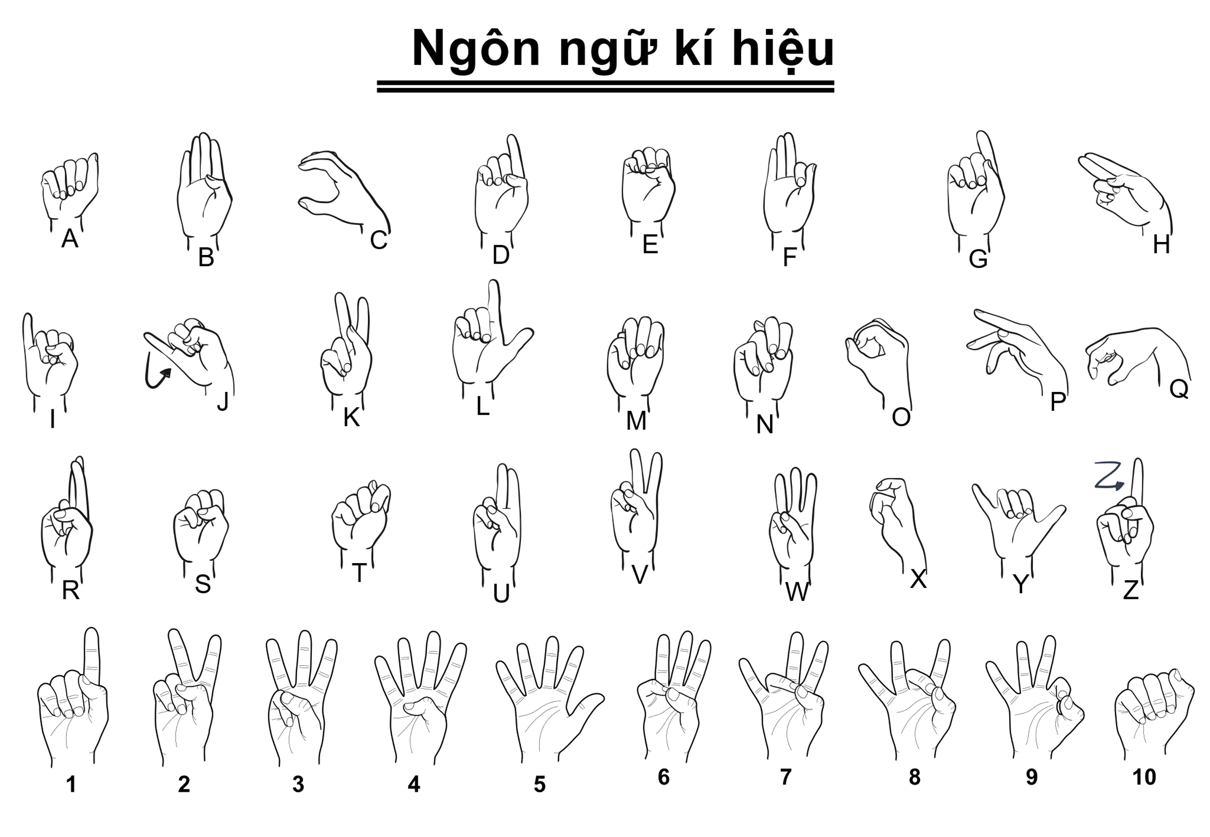

Bí ẩn 1. GIÁO DỤC

Bí ẩn 2. STEM

Bí ẩn 3. CÁCH MẠNG 4.0

Bí ẩn 4. SỞ HỮU TRÍ TUỆ

Bí ẩn 5. CÔNG NGHỆ CAO

Bí ẩn 6. DỊCH VỤ

**Thực hiện nhiệm vụ:**

+ HS nhận nhiệm vụ

+ HS tham gia trò chơi

**- Báo cáo, thảo luận:**

+ GV gọi ngẫu nhiên HS

+ HS trả lời nhanh

**- Kết luận, nhận định:**

GV nhận xét câu trả lời và chốt ý đồng thời dẫn dắt vào bài, giới thiệu nội dung bài học

**Hoạt động 2: Hình thành kiến thức mới**

# Tìm hiểu về nền kinh tế tri thức

*a) Mục tiêu:*

Thu thập tư liệu, tạo được báo cáo tìm hiểu về đặc điểm và các biểu hiện của nền kinh tế tri thức.

*b) Nội dung:*

HS thu thập tư liệu, tạo được báo cáo tìm hiểu về đặc điểm và các biểu hiện của nền kinh tế tri thức bằng video AI.

*c) Sản phẩm:* video AIbáo cáo của các nhóm.

*d) Tổ chức thực hiện:*

**- Chuyển giao nhiệm vụ:**

**Bước 1:** GV chia lớp thành 4 nhóm và giao nhiệm vụ cho mỗi nhóm nghiên cứu và tạo video sử dụng công nghệ AI bài báo cáo về nền kinh tế tri thức theo gợi ý sau:

1. Khái niệm

2. Đặc điểm

Nêu những đặc điểm của nền kinh tế tri thức.

3. Biểu hiện

- Nêu các biểu hiện của nền kinh tế tri thức.

- Cho ví dụ về các sản phẩm ứng dụng của nền kinh tế tri thức.

**Bước 2:** GV hướng dẫn học sinh tạo video AI báo cáo với cấu trúc rõ ràng và logic:

+ *Chuẩn bị nội dung báo cáo*

* Xác định nội dung báo cáo về nền kinh tế tri thức, bao gồm khái niệm, đặc điểm và các biểu hiện.
* Viết các đoạn văn bản để trình bày thông tin một cách rõ ràng.

+ *Chọn công cụ tạo video AI*

* Tìm và chọn một công cụ tạo video AI hoặc phần mềm chỉnh sửa video có tính năng hợp thành giọng nói tổng hợp (Text-to-Speech).

+ *Chọn giọng nói và cài đặt*

* Chọn giọng nói phù hợp với nội dung và phong cách của báo cáo.
* Cài đặt tốc độ, ngữ điệu và cảm xúc của giọng nói để phù hợp với bản thân của báo cáo.

+ *Nhập nội dung và chỉnh sửa*

* Sao chép và dán các đoạn văn bản báo cáo vào công cụ tạo video AI.
* Chỉnh sửa và định dạng văn bản để tạo sự trôi chảy và dễ đọc cho giọng nói tổng hợp.

+ *Thêm hình ảnh và video*

* Chọn hình ảnh và video liên quan đến nội dung báo cáo về nền kinh tế tri thức.
* Sắp xếp và chỉnh sửa hình ảnh và video để tạo câu chuyện hợp lý và trực quan.

+ *Thiết kế và tạo video*

* Thiết kế giao diện video bao gồm cách hiển thị văn bản, hình ảnh, video và các yếu tố khác.
* Tạo video bằng công cụ tạo video AI hoặc phần mềm chỉnh sửa video, sắp xếp các phần tử và tạo hiệu ứng chuyển động nếu cần thiết.

+ *Kiểm tra và chỉnh sửa*

* Xem trước và kiểm tra video để đảm bảo rằng nội dung và hình ảnh hiển thị đúng và phù hợp với báo cáo của bạn.
* Chỉnh sửa và điều chỉnh video nếu cần thiết để đạt được kết quả tốt nhất.

+ *Render và xuất video*

* Sau khi hoàn thành chỉnh sửa và kiểm tra, render video với định dạng và chất lượng mong muốn.
* Xuất video thành tệp hoặc định dạng phù hợp để chia sẻ .

**- Thực hiện nhiệm vụ:**

* HS thực hiện nhiệm vụ như hướng dẫn, thu thập tư liệu về khái niệm, đặc điểm, biểu hiện của nền kinh tế tri thức từ internet, sách, báo, tạp chí…
* Hệ thống hoá các tư liệu. So sánh, xử lí tư liệu thu thập được.
* Chia sẻ và thống nhất các nội dung phù hợp.
* Tạo video AI bằng cách tham khảo các link sau: <https://www.youtube.com/watch?v=NJ28mYJLJI4>; <https://www.youtube.com/watch?v=DMc6GUKw0l0>; <https://aistudios.com/dashboard>

**- Báo cáo, thảo luận:**

Các nhóm hoàn thành và nộp lại sản phẩm học tập cho GV.

**- Kết luận, nhận định:**

GV nhận xét, góp ý, chuẩn kiến thức và tuyên dương những nhóm hoàn thành tốt nhiệm vụ.

**Hoạt động 3: Luyện tập**

*a) Mục tiêu:*

Củng cố kiến thức bằng việc trình chiếu sản phẩm video AI tìm hiểu về nền kinh tế tri thức.

*b) Nội dung:*

Video AI báo cáo tìm hiểu nền kinh tế tri thức.

*c) Sản phẩm:* Video AI của các nhóm.

*d) Tổ chức thực hiện:*

* **Chuyển giao nhiệm vụ:** GV yêu cầu các nhóm chuẩn bị sản phẩm.
* **Thực hiện nhiệm vụ:** HS thực hiện nhiệm vụ
* **Báo cáo, thảo luận:** GV trình chiếu 1 số sản phẩm.
* **Kết luận, nhận định:** GV nhận xét sản phẩm của HS và tổng kết bài học.

**Hoạt động 4: Vận dụng**

*a) Mục tiêu:*

Liên hệ được kiến thức đã học để giải quyết những vấn đề thực tiễn.

*b) Nội dung:*

HS dựa vào kiến thức đã học, tìm hiểu những đặc điểm và biểu hiện của nền kinh tế tri thức trong lĩnh vực giáo dục và đào tạo.

*c) Sản phẩm:* nội dung ghi chép của HS

*d) Tổ chức thực hiện:*

- GV giao nhiệm vụ cho HS thực hiện ở nhà.

- HS tìm hiểu và chuẩn bị bài làm của mình.

- GV gọi đại diện HS lên trình bày, các HS khác nhận xét bổ sung.

- GV đánh giá, nhận xét sản phẩm của HS.

**IV. RÚT KINH NGHIỆM**

**V. PHỤ LỤC**

**PHIẾU ĐÁNH GIÁ**

| Tiêu chí | Chấm điểm | Điểm tuyệt đối | Điểm chấm |
| --- | --- | --- | --- |
| Nội dung | Cấu trúc đầy đủ, rõ ràng, logic và mạch lạc của video và sự liên kết mượt mà giữa các phần. | 2 |  |
| Nội dung phong phú, chính xác | 2 |  |
| Hình thức | Đồ họa và thiết kế: sáng tạo, sử dụng đồ họa, hình ảnh và màu sắc hợp lý, tạo nên một trải nghiệm hình ảnh hấp dẫn và trực quan.  nghiệm hình ảnh hấp dẫn và trực quan. | 2 |  |
| Có tính thẩm mĩ, sáng tạo | 1 |  |
|  | Hấp dẫn và lôi cuốn | 2 |  |
| Thời lượng( 2 phút ) và tốc độ phù hợp | 1 |  |
| Tổng hợp |  | 10 |  |

**VI. THÔNG TIN THAM KHẢO**

*Kinh tế tri thức* là nền kinh tế dựa trực tiếp vào việc sản xuất, phân phối và sử dụng tri thức, thông tin. Trong nền kinh tế tri thức, việc sản xuất, phân phối và sử dụng tri thức giữ vai trò quyết định đối với sự phát triển kinh tế, xã hội; tạo ra của cải, nâng cao chất lượng cuộc sống, Kinh tế tri thức là nền kinh tế được phát triển chủ yếu dựa vào tri thức và công nghệ hiện đại. Cơ sở của nền kinh tế tri thức là tri thức (thể hiện trong con người và trong công nghệ).

*Biểu hiện nền kinh tế tri thức:*

*Một biểu hiện của nền kinh tế tri thức* *là sự chuyển dịch cơ cấu theo hướng gia tăng nhanh các ngành có giá trị gia tăng cao dựa nhiều vào tri thức*: đó là các ngành công nghiệp thông tin, công nghiệp công nghệ cao, các ngành dịch vụ dựa vào xử lí thông tin, tài chính ngân hàng, giáo dục đào tạo, nghiên cứu phát triển công nghệ,...; mặt khác, do quá trình sản xuất hàng hoá trực tiếp được tự động hoá ở trình độ ngày càng cao, cho nên số người trực tiếp sản xuất ra sản phẩm trong các nhà máy giảm đi rất nhiều, trong khi đó số người làm việc ở văn phòng tăng lên (thực chất các văn phòng này là những trung tâm, đầu mối xử lí, phân tích thông tin và biến những thông tin đó thành yếu tố đầu vào của quá trình sản xuất kinh doanh).

*Hai* *là tốc độ đổi mới nhanh, sản xuất công nghệ trở thành ngành sản xuất đặc biệt quan trọng*. Trong nền kinh tế tri thức, tốc độ hao mòn vô hình tăng lên theo xu hướng ngày càng nhanh, cái có giá trị nhất là cái chưa biết, cái đã biết, đã được sử dụng thì mất dần giá trị. Tìm ra cái chưa biết tức là tạo ra cái mới và cũng có nghĩa là cái cũ bị thay thế. Vòng đời công nghệ, sản phẩm từ lúc mới nảy sinh, phát triển, chín muồi đến tiêu vong ngày càng rút ngắn.

*Ba là đặc tính, cơ cấu và chất lượng nguồn nhân lực trong nền kinh tế tri thức thay đổi căn bản*. Để phát triển kinh tế tri thức, phải có lực lượng lao động được đào tạo tốt, có đủ kiến thức và kĩ năng cần thiết cho ngành mình làm việc, không ngừng nâng cao kiến thức và kĩ năng, thích nghi được với sự phát triển nhanh chóng của khoa học - công nghệ, dễ dàng chuyển sang những ngành nghề mới. Tăng năng suất lao động, hiệu quả kinh tế, tạo ra giá trị gia tăng mới của nền kinh tế chủ yếu là do đội ngũ nhân lực này. Lực lượng công nhân tri thức tăng nhanh, đó là những người làm việc bằng trí óc để trực tiếp làm ra sản phẩm, như những lập trình viên, những nhà thiết kế công nghệ, thiết kế sản phẩm trên máy tính, những người điều khiển máy móc đòi hỏi có trình độ tri thức nhất định,... Trong các ngành công nghiệp dịch vụ dựa vào công nghệ cao, phần lớn những người lao động là công nhân tri thức. Hiện nay, có nhiều định nghĩa khác nhau về công nhân tri thức. Có nước coi những người làm công tác quản lí, những viên chức chính phủ cũng là công nhân tri thức. Trong môi trường của nền kinh tế tri thức, hệ thống giáo dục truyền thống buộc phải thay đổi, chuyển sang hệ thống học tập suốt đời.

(*Nguổn: Chương trình khoa học xã hội cấp nhà nước, 2006, Xu hướng phát triển nền kinh tế tri thức và tác động của nó đến sự phát triển và lựa chọn chiến lược công nghiệp hoá hiện đại hoá của Việt Nam, Để tài KX.02.03*)